CUARTA PRÁCTICA CALIFICADA
Curso: Fundamentos de Programación CC112 - A
Nombres y Apellidos: Leo Alonso Velásquez Ronto
Código: 20252226H
- 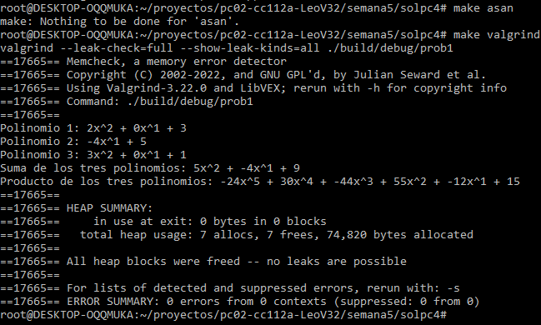

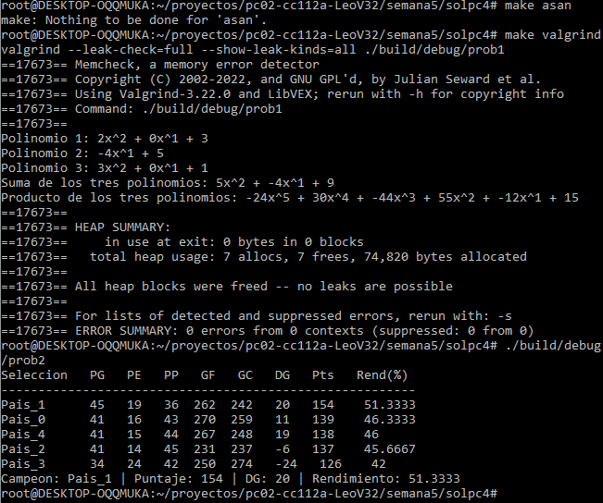

3.
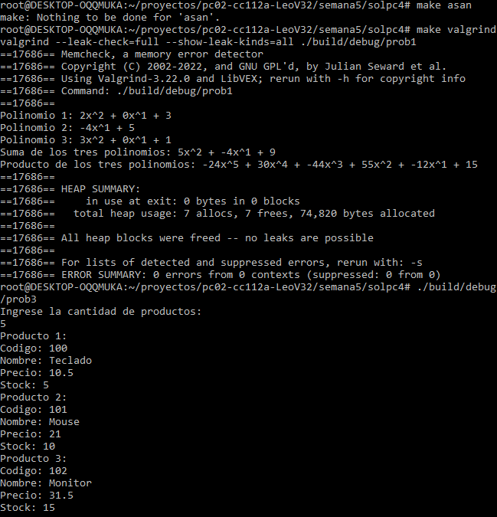
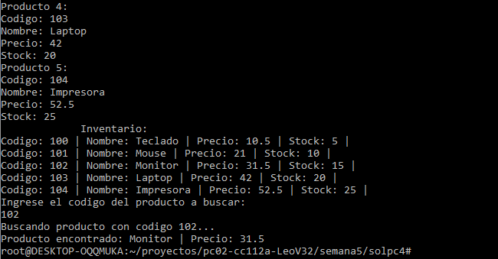
4.
